- 工程文件
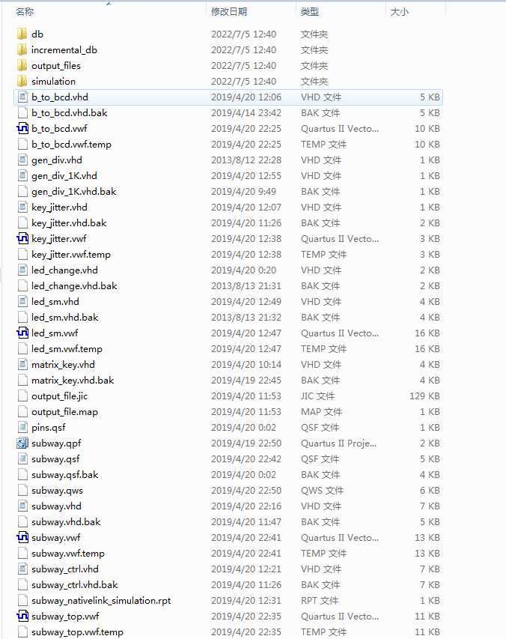
- 程序文件
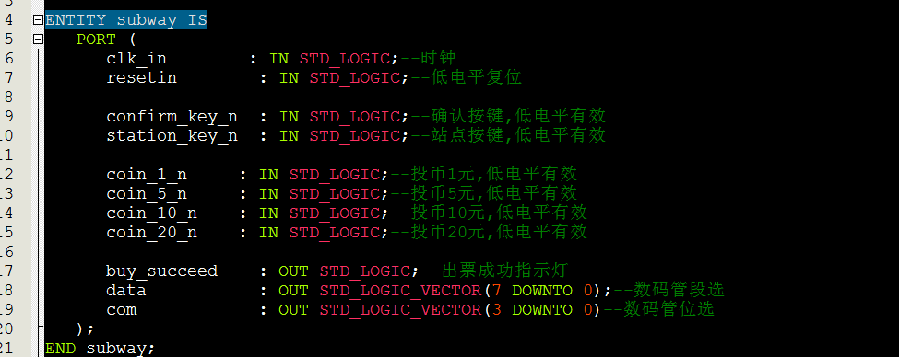
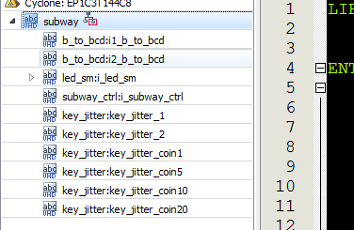
- 程序编译
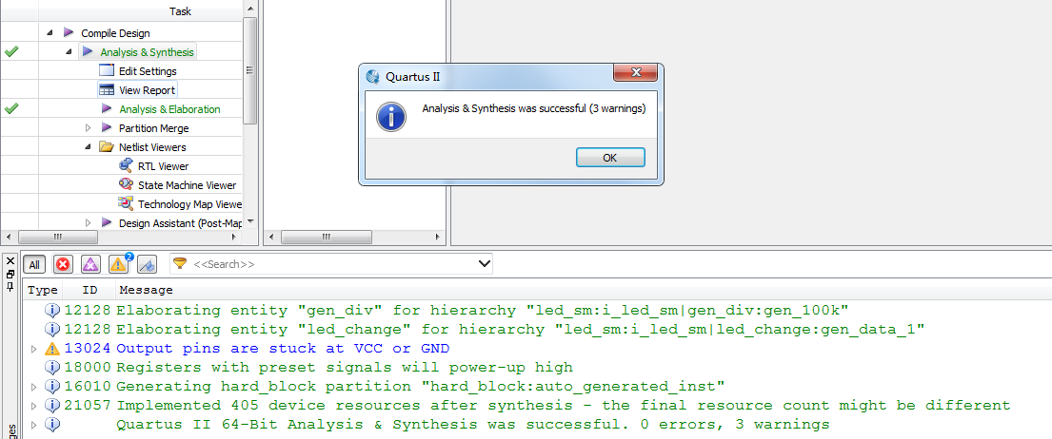
- RTL图
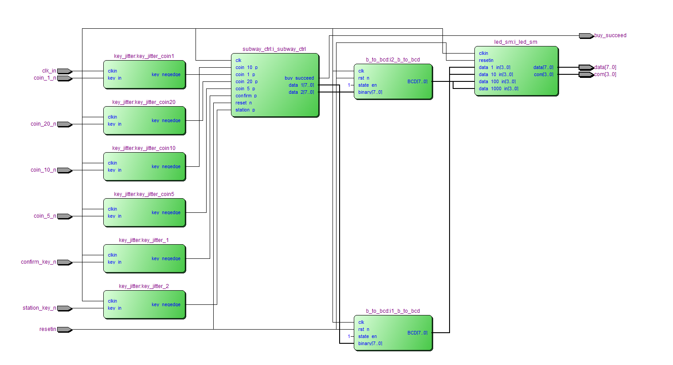
- 仿真图
- 整体仿真图
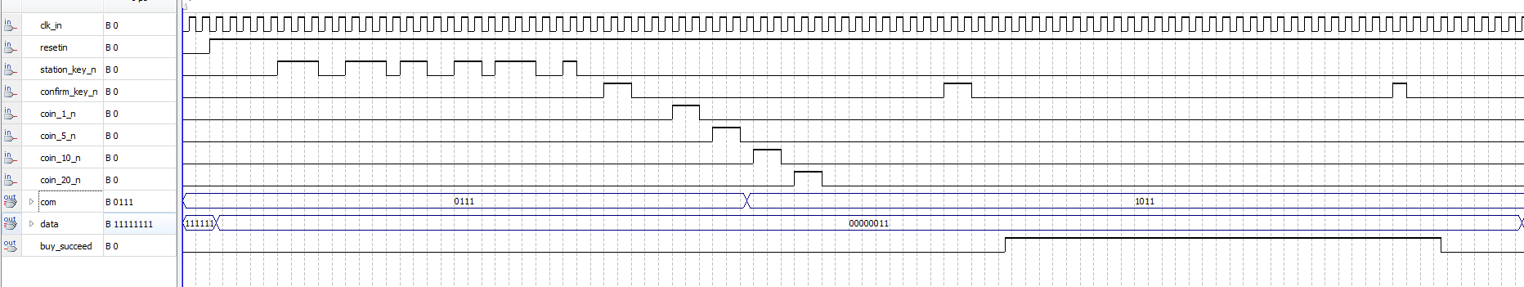
- 二进制转BCD模块仿真图
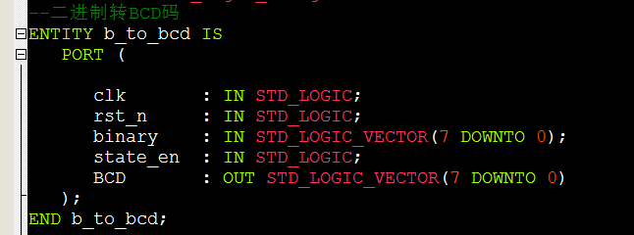

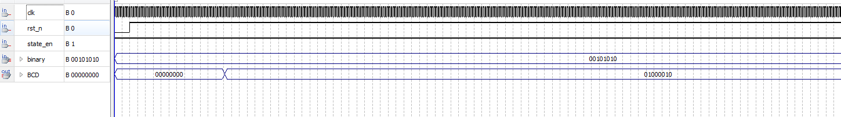
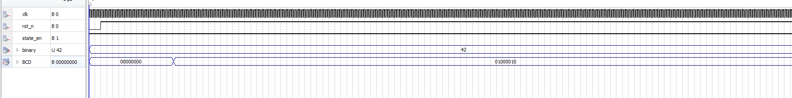
- 按键下降沿检测模块
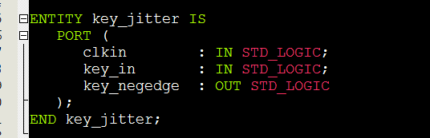

- 数码管显示模块
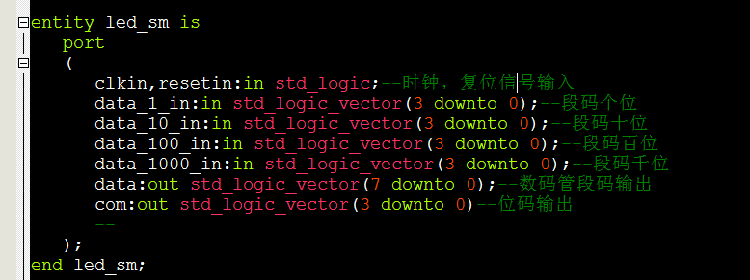

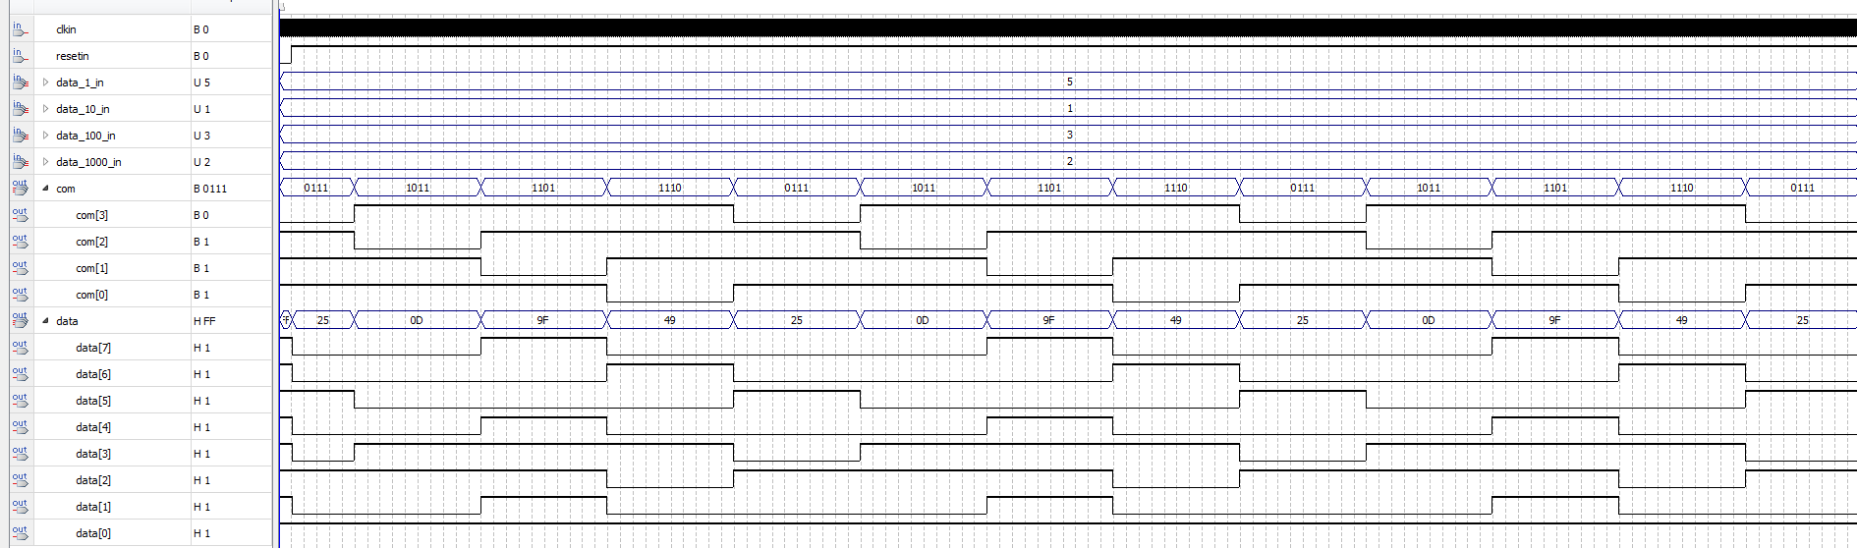
- 地铁售票控制模块仿真
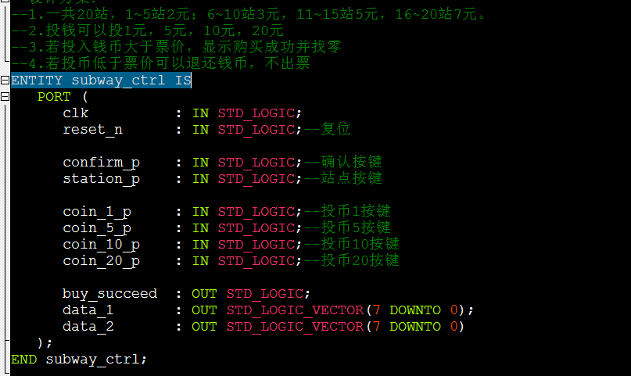

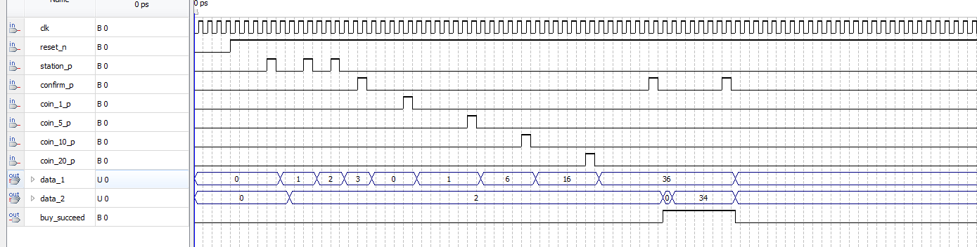

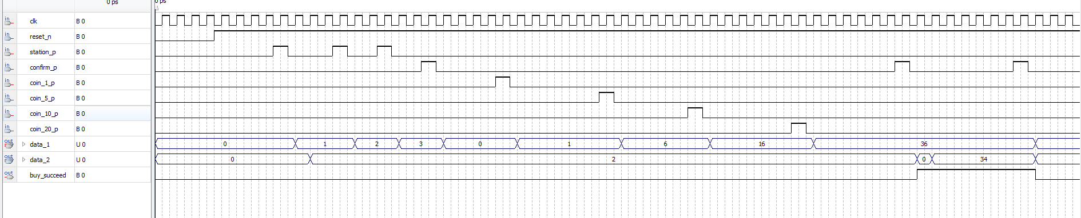
上图中，station_p按了3次，表示选择了3站（data_1=3），所以票价是2（data_2=2）元，按下confirm_p键后，开始投币，1,5,10,20分别投币一次，共投币36元(data_1=36)，再按下confirm_p键后，开始找零，同时buy_succeed变为高电平表示购票成功，找零34元（data_2=34），再按下confirm_p键后表示取票成功。

